1.1 Funktionen und Formen sprachlicher Mittel
Am Ende dieses Teilkapitels
- wissen Sie, aus welchen Bausteinen Sprache besteht,
- wissen Sie, dass Funktion und Form von sprachlichen Mitteln zusammenwirken,
- kennen Sie unterschiedliche Bedeutungen von Grammatik.

Auf die Frage "Was ist Sprache?" würden viele Ihrer Lernenden bestimmt sofort sagen: Grammatik. Sie würden eventuell noch hinzufügen, dass ja bekannt sei, dass die deutsche Grammatik besonders schwer sei.
Wenn Sie Lernende außerdem fragen, was sie von Fremdsprachenunterricht erwarten, so würden Sie sicher oft hören, dass sie im Unterricht Grammatik, viele neue Wörter und Wendungen lernen möchten.

Doch was genau wird unter Grammatik verstanden?

Was ist Grammatik Ihrer Meinung nach?

Bitte bearbeiten Sie jetzt Aufgabe 1
Auf die Frage, was Grammatik ist, sind mehrere Antworten möglich. Vielleicht hätten Sie sogar noch weitere Bedeutungen hinzugefügt? Das heißt nun aber nicht, dass Grammatik irgendwie alles und damit ein nutzloser Begriff ist. Im Gegenteil: Es gibt verschiedene Bedeutungen von Grammatik, die sich gut voneinander unterscheiden lassen.

BEDEUTUNGEN VON GRAMMATIK
1. Grammatik kann begriffen werden als das gesamte System von Formen, das einer Sprache zugrunde liegt. Dieses System bildet die Regelmäßigkeiten einer Sprache ab. (Helbig 1981; Funk/Koenig 1991). Barkowski (2010, S. 106) weist ausdrücklich darauf hin, dass dieses System aus Formen mit spezifischen Funktionen für die konkrete Äußerung besteht.

2. Eine zweite Bedeutung von Grammatik ist die Dokumentation dieses Systems einer Sprache zu einem pädagogischen Zweck. So verstanden kann eine Grammatik ein umfassendes Nachschlagewerk, aber auch eine Schulgrammatik sein, die ausgewählte Formen darstellt, ein Zusatzmaterial zu einem Lehrwerk oder ein elektronisches Dokument, das im Internet zur Verfügung steht.

3. In einer dritten möglichen Bedeutung ist Grammatik der aktuelle Stand des sprachlichen Wissens, über das eine Lernerin / ein Lerner verfügt, also das Regelsystem im Kopf eines Lernenden. Dieses Wissen steht in enger Beziehung zur Grammatik als System von Formen und ihren Bedeutungen. Es muss diesem System aber nicht vollständig entsprechen und es entwickelt sich im Lauf des Spracherwerbs ständig weiter.

4. Schließlich findet man noch eine vierte Bedeutung: Grammatik als ein Beschreibungsmodell für die (Teil-)Systeme oder Komponenten der Sprache (z.B. Wortschatz und Strukturen). Es gibt verschiedene Beschreibungsmodelle oder linguistische Modelle wie z.B. die Valenzgrammatik. Linguistische Modelle verfolgen unterschiedliche Zielsetzungen und folgen unterschiedlichen theoretischen Vorannahmen über Sprache. Dementsprechend können sie nicht alle für Zwecke des Fremdsprachenunterrichts herangezogen werden. Daraus ergibt sich oft auch eine kontroverse Diskussion um die Gültigkeit der je nach Modell getroffenen Aussagen. Wir werden auf diese Diskussion hier nicht näher eingehen, da sie den Rahmen dieser Einheit sprengen würde.

Wir sehen, dass die verschiedenen Bedeutungsebenen von Grammatik nicht mit dem übereinstimmen, was Lernende oder Lehrende gemeinhin darunter verstehen: nämlich die Gesamtheit der Regeln in Bezug auf Morphologie und Syntax.

GRAMMATIK IN DIESER EINHEIT
Wir verstehen Grammatik in dieser Einheit in einem weiten Sinn als System aller sprachlicher Mittel, ihrer Formen und den Regeln ihres Zusammenwirkens sowie ihrer kommunikativen Funktionen. Damit ist Grammatik die Basis dafür, dass Menschen ihre Mitteilungsabsichten sprachlich realisieren können.
Analysieren wir eine sprachliche Äußerung, so nehmen wir wahr, dass sie aus sprachlichen Mitteln zusammengesetzt ist. Diese sprachlichen Mittel sind in der folgenden Abbildung deshalb als die Schubladen eines Schranks dargestellt, in denen – nach unserer Werkzeugmetapher – die Werkzeuge liegen.

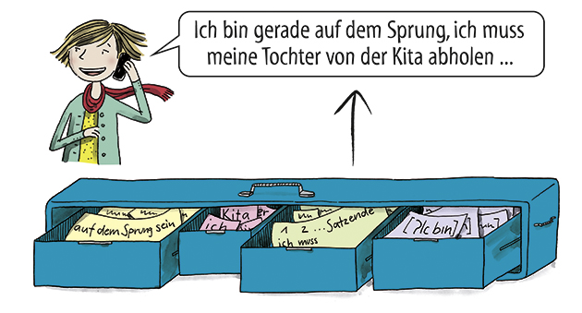

Um eine Äußerung zusammenzubauen, bedienen wir uns sprachlicher Mittel aus vier verschiedenen Schubladen:
- feste oder – wie wir sagen – formelhafte Wendungen
- Wörter (flektierte und unflektierte)
- grammatische Regeln, Endungen usw.
- Intonationsmuster und Laute
Mit diesen Schubladen befassen wir uns auch in den Kapiteln 2, 3, 4 und 5.

Die verschiedenen Schubladen enthalten die ganze Bandbreite aller sprachlichen Mittel, die zur Verfügung stehen. Anders gesagt: Kommunikation durch Sprache gelingt, weil die sprachlichen Mittel, aus denen Äußerungen zusammengesetzt sind, auf eine bestimmte Art und Weise geformt sind und so die Mitteilungsabsicht realisieren.

ZUSAMMENFASSUNG
Sie als Lehrende haben für Ihren Unterricht das Ziel, Lernende darin zu unterstützen, ihre Mitteilungsabsichten auf Deutsch realisieren zu können und Mitteilungen von anderen zu verstehen, also auf Deutsch zu kommunizieren. Dazu müssen Lernende die sprachlichen Mittel, ihre Formen und Funktionen, die das Deutsche zur Verfügung stellt, richtig verwenden können. Und Sie als Lehrkraft müssen Fragen der Lernenden nach dem Warum, Wozu und dem Wie in Bezug auf Sprache beantworten können. Wenn wir darunter Grammatik verstehen, hätten die Lernenden mit der Aussage, dass sie im Unterricht Grammatik erwarten, eigentlich doch wieder recht.

1.2 Wie funktioniert sprachliche Kommunikation?
Wir betrachten nun mit Ihnen ein Telefongespräch näher, um zu zeigen, was im Einzelnen dazu gehört, damit eine Mitteilungsabsicht sprachlich zutreffend umgesetzt wird und die Gesprächspartnerinnen und -partner einander verstehen – wie also Kommunikation gelingt.

Ein Telefongespräch stellt eine ziemlich komplexe Interaktion mittels Sprache zwischen zwei Personen dar, die miteinander kommunizieren.
Das Telefongespräch, das Sie gleich hören werden, wird uns in dieser Einheit immer wieder dazu dienen zu zeigen, wie Sprache als Kommunikationswerkzeug funktioniert.

Wenn Sie dieses Teilkapitel bearbeitet haben,
- wissen Sie, wie Sprache Kommunikation möglich macht,
- können Sie einzelne sprachliche Handlungen in einem Telefongespräch benennen,
- wissen Sie, welche Bedeutung der Kontext einer Kommunikationssituation für das Verstehen von sprachlichen Äußerungen hat,
- können Sie am Beispiel eines Telefongesprächs erkennen, welchen Beitrag die einzelnen sprachlichen Mittel für das Gelingen der Kommunikation haben,
- wissen Sie, wie sprachliche Handlungen in Lehrwerken sichtbar gemacht werden.

Hören Sie nun ein Telefongespräch zwischen zwei Personen.

Hören Sie oder hören und lesen Sie das Telefongespräch (Track 1).

Bitte bearbeiten Sie jetzt Aufgabe 2

TELEFONGESPRÄCH
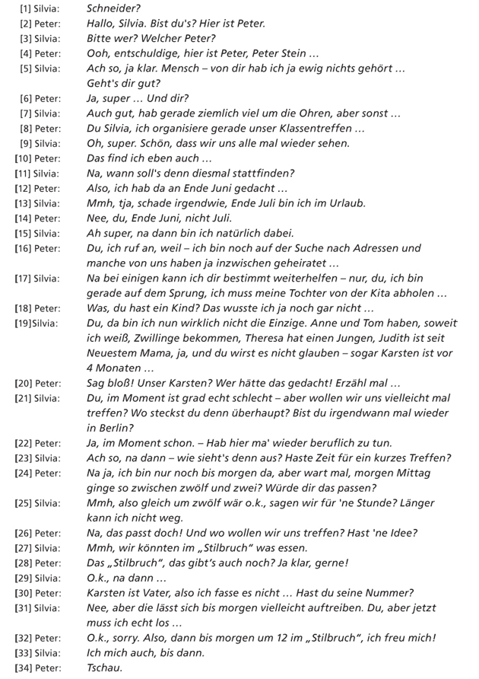

Natürlich telefoniert man nicht, nur um zu telefonieren – jedenfalls tun das wohl die wenigsten Menschen –, ebenso wenig wie ein Tischler einfach nur mit Holz herumbastelt, denn unsere Lebenstätigkeiten haben bestimmte konkrete Ziele und Inhalte.

Wir haben es mit zwei Ebenen der Kommunikation zu tun: zum einen hören wir, was Wort für Wort gesagt wird, also die sprachlichen Äußerungen von Silvia und Peter, und zum anderen erkennen wir, was Silvia und Peter bei dem anderen bewirken, was sie "tun", welche sprachliche Handlung sie ausführen: Sie verabreden sich, ohne dass das Wort verabreden überhaupt fällt. Dafür hören wir Äußerungen, in denen Verabredungen sprachlich realisiert werden wie z.B. Wollen wir uns vielleicht mal treffen?

Silvia und Peter benutzen in diesem Telefongespräch die ihnen zur Verfügung stehenden Mittel, um ihre Mitteilungsabsicht zu verfolgen. Sie knüpfen z.B. an eine gemeinsame Vorgeschichte an, Silvia kann sich trotz des für sie überraschenden Anrufs schnell orientieren; sie kann sofort mit Peter kommunizieren und das Missverständnis am Anfang des Telefonats klären. Sie weiß, was der Anrufer beabsichtigt, beide müssen vieles nur andeuten, um zu verstehen, was der/die andere meint. Für diese Kommunikationssituation, ein Telefonat zwischen zwei Menschen nach einer langen Zeit, in der es keinen Kontakt gab, kennen also beide ein Handlungsmuster. Das, was Silvia und Peter in dieser Situation „tun“, realisieren sie in konkreten Äußerungen, und jede Äußerung ist eine eigenständige Einheit mit einer Funktion für die Kommunikation. Dabei ist es gleich, ob die Äußerung aus einem Wort (Schneider?) oder aus mehreren Wörtern (Na, das passt doch!) besteht.

Fassen wir zusammen: Das Kommunizieren zwischen den beiden Telefonierenden ist eine soziale Handlung mithilfe des Werkzeugs Sprache. In den sprachlichen Äußerungen spielen formelhafte Wendungen, Wörter, Sätze, Laute und Intonationsmuster zusammen; die Äußerungen transportieren bestimmte Mitteilungsabsichten der Sprechenden, die auf die gehörten und verstandenen Inhalte des Gesprächs in einem bestimmten Kontext reagieren.

Sehen Sie nun die Abbildung aus dem vorhergehenden Teilkapitel um diesen Aspekt erweitert:

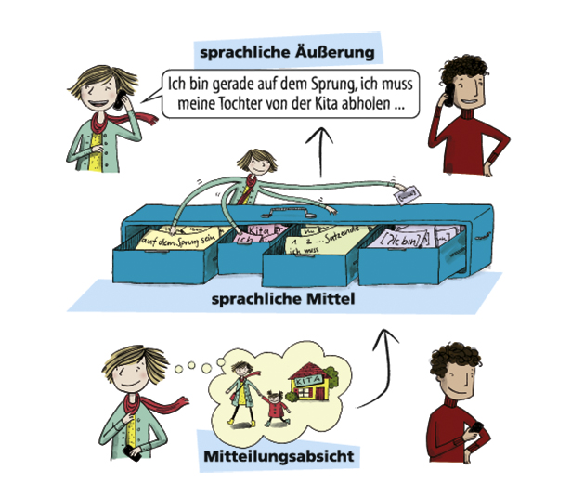

KOMMUNIZIEREN IN KONTEXTEN
Reale Kommunikation wie die im Telefongespräch zwischen Silvia und Peter findet stets in einem kommunikativen Rahmen oder Kontext statt. Der Kontext besteht aus all jenen Elementen einer Kommunikationssituation, die das Verstehen einer Äußerung beeinflussen und bestimmen (Schütz 2010, S. 167f). Für Lernende ist es besonders wichtig, diesen Kontext zu erkennen, denn

Fremdsprachenlernende haben aufgrund ihres eingeschränkten Sprachwissens Schwierigkeiten, einen Text zu verstehen. Kontextwissen ermöglicht es ihnen, Verstehenslücken zu kompensieren.
(Storch 1999, S. 121)

Um kommunikativ erfolgreich zu sein, braucht man möglichst deutliche Hinweise auf den Kontext und die Fähigkeit, diesen wahrzunehmen und richtig zu entschlüsseln.

Lesen Sie das Telefongespräch zwischen Silvia und Peter noch einmal und beantworten Sie die W-Fragen.

Bitte bearbeiten Sie jetzt Aufgabe 3´
Die W-Fragen zu beantworten war sicher kein Problem für Sie. Wir analysieren nun den Anfang des Telefongesprächs, um Ihnen zu zeigen, welchen Einfluss das Wissen zum Kontext auf das Verstehen der Äußerungen nimmt, wie viele Informationen eine Sprecherin/ein Sprecher in einem Gespräch/Text wahrnimmt, wie sie/er das Wahrgenommene entschlüsselt und für das Verstehen nutzt.

Wer in diesem Telefongespräch mit wem kommuniziert, lässt sich schnell beantworten. Über die beiden Sprechenden wird aber sehr viel mehr gesagt. Sehen Sie in der folgenden Gegenüberstellung, was konkret im Telefonat geäußert wird und was eine kompetente Sprecherin / ein kompetenter Sprecher hören und ableiten kann.

Konkret geäußert wird | Eine kompetente Hörerin / Ein kompetenter Hörer versteht und leitet aus dem Gesagten ab
Silvia: Schneider? | Silvia heißt mit Nachnamen Schneider. Silvia hat offensichtlich auf dem Display keine bekannte Nummer vor Augen. Peter ist nicht als Bekannter eingespeichert. Daher meldet sie sich mit Nachnamen.
Peter: Hallo, Silvia. Bist du’s? Hier ist Peter. | Peter muss Silvia privat kennen, spricht sie daher sofort mit Vornamen an, ist aber unsicher, weil er Silvia nicht unter dem Nachnamen „Schneider“ kennt. Sie muss geheiratet und ihren Namen gewechselt haben.
Silvia: Bitte wer? Welcher Peter? | Silvia erkennt die Stimme nicht / erinnert sich nicht, ist dadurch gezwungen nachzufragen. Die beiden haben entweder länger nicht voneinander gehört oder aber die Telefonverbindung erschwert das Erkennen.
Peter: Ooh, entschuldige, hier ist Peter, Peter Stein. | Peter ist erstaunt, dass ihn Silvia nicht sofort erkennt. Vielleicht hatten sie früher ein engeres Verhältnis. Er entschuldigt sich, stellt sich erneut vor.

Vielleicht hatten Sie nicht alle oben genannten Informationen vor Augen oder aber andere Ideen? Es gibt unterschiedliche Möglichkeiten, dieses Telefongespräch zu hören/lesen, es zu interpretieren und zu verstehen. Wir konnten Ihnen aber sicher mit diesem Beispiel zeigen, dass kompetente Sprecherinnen / Sprecher über Wissen aus verschiedenen Bereichen verfügen, um die Bedeutung von sprachlichen Äußerungen in einem Kontext entschlüsseln zu können.

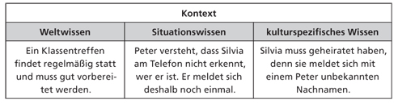

KOMMUNIZIEREN IST SPRACHLICHES HANDELN
Im nächsten Schritt sehen wir uns an, wie Silvia und Peter mit Sprache handeln, während sie miteinander telefonieren. Mit ihren Äußerungen (Wörtern, Satzteilen, Sätzen usw.) vollziehen sie Handlungen. Sprache, Handeln und der Kontext des Gesprächs stehen dabei in einem engen Verhältnis. Jede Äußerung hat folgende Eigenschaften:
- Äußerungen sind intentional, das heißt, die Sprecherin / der Sprecher will etwas Bestimmtes mitteilen (Peter möchte, dass Silvia ihn bei der Organisation des Klassentreffens unterstützt.).
- Äußerungen bewirken etwas, das heißt, sie drücken Anliegen aus (Silvia weiß nun, was Peter möchte.).
- Es müssen spezifische Bedingungen erfüllt sein, damit die Äußerungen verstanden werden können und somit Kommunikation gelingt (Peter akzeptiert nach einer Weile, dass Silvia nicht viel Zeit zum Telefonieren hat, und fasst sich kurz; Silvia hört zu und versteht, was Peter sagt.).

Lesen und hören Sie einen Ausschnitt aus dem Telefongespräch (Track 2). Ordnen Sie den Äußerungen von Silvia und Peter die Verben aus dem Schüttelkasten zu, die jeweils die Handlung bezeichnen, die mit der konkreten Äußerung ausgeführt wird.

Bitte bearbeiten Sie jetzt Aufgabe 4
Welches Ziel verfolgen Silvia und Peter in ihrem Telefongespräch? Peter möchte, dass Silvia ihn bei der Organisation des Klassentreffens unterstützt. Sie verabreden sich, weil Silvia gerade keine Zeit dafür hat. Sie benutzen dazu wichtige Wendungen, mit denen Verabredungen sprachlich realisiert werden. Lesen Sie dazu noch einmal einen gekürzten Zusammenschnitt aus unserem Telefongespräch:

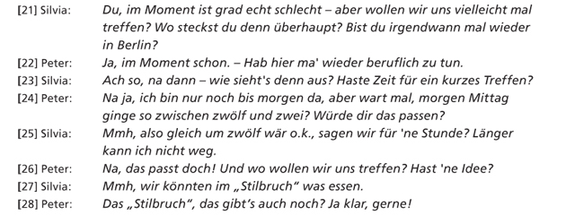

Die Dialogpassagen zeigen, was den Kern einer Verabredung ausmacht:
- der Vorschlag, sich zu treffen, und die Nachfrage, ob ein Treffen überhaupt möglich ist [21]-[23],
- die Klärung des Zeitpunkts des Treffens [24]-[25],
- die Vereinbarung des Treffpunkts [26]-[28].

Bei diesen Äußerungen des Telefongesprächs ([21]-[28]) handelt es sich um sogenannte Sprechakte. Diese Form der Sprachbeschreibung wurde in den 1960er-Jahren mit John Langshaw Austin (1911–1960) und John R. Searle (*1932) vorgestellt. Die Arbeiten der beiden werden unter dem Begriff Sprechakttheorie zusammengefasst.
Sprechakte waren der Ausgangspunkt dafür, zu beschreiben, wie sprachliche Äußerungen in ihrem Kontext funktionieren und wirken. Die wissenschaftliche Teildisziplin ist die Pragmatik.

Ein Sprechakt ist „die kleinste selbstständige Einheit der Sprache in der Pragmatik“ (Wagner 2001, S. 87) oder nach Searle (1971) auch die Basiseinheit sprachlicher Kommunikation. Eine Äußerung ist also das, was jemand konkret sagt, z.B. Grüß dich, Silvia, und ist damit auch eine sprachliche Handlung: Peter begrüßt Silvia. Handlungen wie diese (Begrüßung, Verabschiedung, Fragen nach dem Weg usw.) nennt man Sprechakte. Sprechakte werden auch klassifiziert, sodass man verschiedene Äußerungen demselben Sprechakt zuordnen kann (z.B. Grüß dich, Silvia; Guten Tag, Frau Meier = Begrüßung) und verschiedene Typen von Sprechakten unterscheiden kann (Begrüßung: Guten Tag, Hallo usw.; Gratulation: Herzlichen Glückwunsch, Ich wünsche dir alles Gute usw.).
Die Mitteilungsabsicht und Wirkung einer Äußerung wird in der Regel intuitiv und problemlos erkannt, wenn sprachlich kompetente Menschen kommunizieren.

Bei Fremdsprachenlernenden ist diese Kompetenz in der neuen Sprache nicht vorauszusetzen. Sie muss daher im Unterricht vermittelt und trainiert werden. Diese Erkenntnis fand in den 1970er-Jahren Eingang in die Fremdsprachendidaktik und war Auslöser der sogenannten kommunikativen Wende. Seitdem konzipierte man Lehr-/Lernmaterialien zunehmend kommunikationsorientiert und ging von der Mitteilungsabsicht der Sprachenlernenden (z.B. sich verabreden) aus (Graefen/Liedke 2008, S. 178). Lehrwerkautorinnen und -autoren orientieren sich seitdem an folgenden Fragen:
- Welche Mitteilungsabsichten haben die Lernenden?
- Welche sprachlichen Mittel kennen die Lernenden dafür bereits?
- Welche sprachlichen Mittel müssen vermittelt werden, damit die Lernenden ihre Mitteilungsabsichten erfüllen können?
- Welche sprachlichen Mittel sind in welchen soziokulturellen Kontexten angemessen?
Lehrwerke präsentieren also eine Auswahl von Sprechakten oder sprachlichen Handlungen, wie sie dort meist genannt werden, und zwar jeweils angepasst an das sprachliche Niveau der Zielgruppe. Im Rahmen der nächsten Aufgabe sollen Sie das Lehrwerk, mit dem Sie aktuell arbeiten, einmal daraufhin erkunden. Vorher zeigen wir Ihnen jedoch noch einige Beispiele aus aktuellen Lehrwerken.

SPRACHLICHE HANDLUNGEN IN LEHRWERKEN
Manche Lehrwerke kündigen sprachliche Handlungen schon im Inhaltsverzeichnis an.

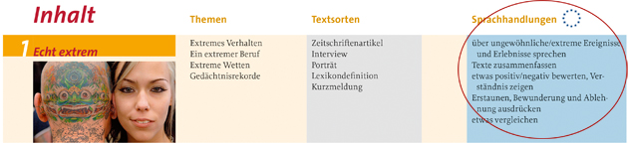
studio d B2/2, Kurs- und Übungsbuch, S.4-5.

Manche Lehrwerke enthalten in Listen zu Lernzielen sprachliche Handlungen.

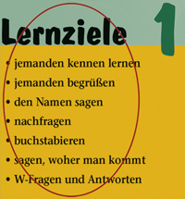
Berliner Platz 1, Kurs- und Arbeitsbuch, S. 6.

In manchen Lehrwerken unterstützen Überschriften zu Übungen und Aufgaben das Auffinden und Erkennen von sprachlichen Handlungen.

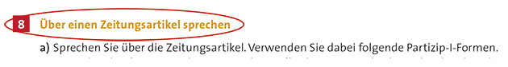
studio d B2/1, Kurs- und Übungsbuch, S. 47.

Sammlungen von Redemitteln zu einzelnen sprachlichen Handlungen gibt es z.B. in Sprachboxen oder auf zusammenfassenden Seiten zu einzelnen Lehrwerklektionen.

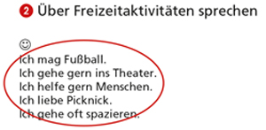
Berliner Platz 2, Kurs- und Arbeitsbuch, S. 89.

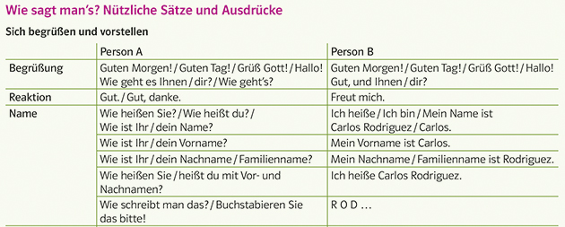
DaF kompakt, Grammatik A1-B1, Kursbuch, S. 17.

Sie haben jetzt verschiedene Beispiele für die Präsentation von sprachlichen Handlungen aus Deutschlehrwerken gesehen. Sehen Sie sich nun einmal das Lehrwerk an, mit dem Sie aktuell unterrichten.

Werden sprachliche Handlungen in dem Lehrwerk angezeigt, mit dem Sie unterrichten? Wenn ja, kreuzen Sie an.

Bitte bearbeiten Sie jetzt Aufgabe 5
Sie haben erfahren, wie sprachliche Handlungen in Lehrwerken sichtbar gemacht werden. Sehen Sie sich nun an, aus welchen sprachlichen Mitteln das Telefongespräch konkret besteht.

SPRACHLICHE MITTEL, IHRE FUNKTIONEN UND FORMEN
Kinder erwerben ihre Erstsprache/n, indem sie an der Kommunikation ihrer Familie und der anderer Gruppen teilnehmen. Sie lernen dabei, sprachliche Formen zu benutzen, die auch die anderen benutzen, und somit auch die Grammatik, auf deren Grundlage gemeinsames sprachliches Handeln funktioniert. Das heißt, sie bilden die Formen der sprachlichen Mittel und lernen die sprachlichen Mittel mit ihren spezifischen Funktionen zu benutzen. Sehen Sie sich nun die Einheiten einer sprachlichen Äußerung hinsichtlich ihrer Formen und Funktionen genauer an.

1 ist ein Personalpronomen und bezeichnet die Person/en, für die eine Handlung vorgeschlagen wird.
2 ist ein Modalverb und drückt aus, dass wir als Handelnde handlungskompetent sind.
3 ist eine Präposition, die gemeinsam mit dem Nomen Stilbruch ausdrückt, wo genau die Handlung stattfindet.
4 ist ein Nomen, das den Ort identifiziert, an dem die Handlung stattfinden könnte.
5 ist ein (Indefinit-)Pronomen, das ausdrückt, dass nicht klar ist, was gegessen wird, oder dass etwas Beliebiges gegessen werden kann.
6 ist ein Verb und benennt die Handlung.

Wir haben hier den Zusammenhang zwischen Form und Funktion grafisch dargestellt:

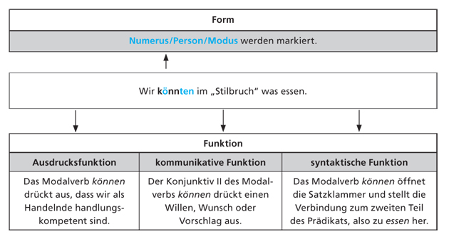

Bisher haben wir das Telefongespräch auf drei Ebenen analysiert: auf der Ebene des Textes, des Satzes und des Wortes. Eine vierte Ebene fehlt uns noch und wir präsentieren sie Ihnen in einem Rätsel:

Was ist gemeint?

Bitte bearbeiten Sie jetzt Aufgabe 6´
Nun, das Rätsel war vermutlich nicht schwer zu erraten: Es ist die Aussprache.

AUSSPRACHE
Die Aussprache spielt gerade in der mündlichen Kommunikation eine besonders wichtige Rolle, darum nehmen wir sie in Kapitel 5 dieser Einheit noch genauer in Augenschein. Einen ersten Einblick, welche Funktion einzelne Aspekte von Aussprache haben, erlaubt aber auch unser Telefongespräch schon.

Hören Sie das Telefongespräch noch einmal (Track 1).

Bitte bearbeiten Sie jetzt Aufgabe 7
So exemplarisch die Begegnung mit der Aussprache für Sie in diesem Kapitel auch geblieben ist, so haben Sie anhand der Beispiele doch sicher gemerkt: Aussprache markiert alle Ebenen der Sprache:
- Die Aussprache lässt Fragen anklingen, die als solche gar nicht formuliert sind (siehe [1]).
- Sie betont wichtige Teile der Äußerung (siehe [14]).
- Äußerungen werden zu Fragen, obwohl sie der Syntax nach Aussagesätze sind (siehe [18]).
- Die Aussprache entscheidet sogar über das Beziehungsklima, das sich in einem Gespräch entwickelt (siehe [1]–[33]).

Fassen wir zusammen: Wie wir am Beispiel des Telefongesprächs gesehen haben, setzt sich die Sprache als Medium der Kommunikation aus vielen Einzelbausteinen zusammen. Ihre Leistung zeigt sich auf allen Ebenen der sprachlichen Äußerungen: im Wortschatz, im Satzbau, in der inneren Struktur der Wörter (Morphologie), im Kontext der Kommunikationssituation, in der Aussprache, und zwar immer in Bezug auf die Mitteilungsabsichten, die die beteiligten Personen verfolgen.

Wollen Sie sich mithilfe von Fachliteratur näher mit der Systematik der deutschen Sprache beschäftigen, stoßen Sie meist auf eine gewisse Strukturierung: Jede Teildisziplin der Linguistik untersucht Sprache aus einem anderen Blickwinkel. Lernen Sie diese Teildisziplinen mit der nächsten Aufgabe kennen.

Ordnen Sie die Lernerfragen zu verschiedenen sprachlichen Mitteln den linguistischen Teildisziplinen zu. Welche Teildisziplin beantwortet welche Frage? Tragen Sie den jeweiligen Buchstaben in die linke Spalte ein.

Bitte bearbeiten Sie jetzt Aufgabe 8´

Teildisziplin der Linguistik:
A. Die Pragmatik geht der Frage nach, wie bestimmte Wörter, Wendungen oder Sätze in einem bestimmten Kontext richtig gebraucht werden.
B. Die Morphologie befasst sich mit den Bausteinen, aus denen Wörter bestehen, und beschreibt, wie sie gebildet werden.
C. Die Lexikologie beschäftigt sich u.a. mit der Frage, wie sich Wörter in Klassen aufteilen und wozu diese Klassen dienen. Die Semantik untersucht die Bedeutung sprachlicher Zeichen, also von Wörtern, aber auch von morphologischen Einheiten.
D. Die Syntax beschäftigt sich mit den Regeln, nach denen aus einzelnen Wörtern Sätze gebildet werden können.
E. Die Phonetik beschreibt die Laute, die es in einer bestimmten Sprache gibt. Die Phonologie beschäftigt sich mit den Regeln, nach denen Wörter und Sätze ausgesprochen werden.

ZUSAMMENFASSUNG
In diesem Teilkapitel haben Sie gesehen, wie Kommunikation durch Sprache möglich wird. Konkrete sprachliche Äußerungen funktionieren wie Handlungen und Kommunikationsteilnehmende verfolgen über diese ihre Mitteilungsabsichten. An einem Telefongespräch konnten Sie nachvollziehen, dass jede einzelne Einheit einer Äußerung ihre Funktion in der Kommunikation hat und dass sie zum Gelingen der Kommunikation beiträgt.

1.3 Sprache vermitteln
Wie sprachliche Mittel im Unterricht vermittelt werden können oder sollen, das wurde im Laufe der letzten Jahrzehnte sehr unterschiedlich eingeschätzt. Über diese Frage möchten wir zum Abschluss dieses ersten Kapitels mit Ihnen nachdenken.

Wenn Sie dieses Teilkapitel bearbeitet haben,
- wissen Sie, dass es bei der Sprachvermittlung auf ein Gleichgewicht aus inhaltsbezogener und sprachformbezogener Arbeit ankommt,
- können Sie die Bedeutung einschätzen, die der Sprachbewusstheit für das Lernen einer Fremdsprache zukommt.

Für Sie als Lehrkraft ist es selbstverständlich, dass Sie, wenn Sie die sprachliche Handlungsfähigkeit Ihrer Lernenden fördern wollen, immer wieder gezielt die Formen der sprachlichen Mittel und ihre Funktion vermitteln. Das haben Sie sich sicher in diesem Kapitel noch einmal vergegenwärtigt. Sie wissen aber auch aus Erfahrung, dass der Unterricht neben dem Wissen über Sprache das fokussieren muss, was die Lernenden auf Deutsch tun können möchten. Die Autorinnen und Autoren von Einheit 4 von Deutsch Lehren Lernen mit dem Titel Aufgaben, Übungen, Interaktion (Funk u.a. 2014) formulieren dies so:

Lesen lernt man nur durch Lesen, Sprechen durch Sprechen, und Flüssigkeit kann in einer Sprache nur erreicht werden, wenn man sie auch trainiert. (…) Auch unsere eigene praktische Erfahrung zeigt uns, dass sich mündlich-produktive Kompetenz, also das flüssige Sprechen einer fremden Sprache, nicht als Nebenprodukt der bewusst gemachten Regeln durch das Üben grammatischer Formen einstellt.
(Funk u.a. 2014, S. 23)

KOMMUNIKATION UND/ODER GRAMMATIK?
Man könnte behaupten, dass die Geschichte der Fremdsprachendidaktik und des Fremdsprachenunterrichts eine Geschichte von Auseinandersetzungen zwischen Ansätzen ist, die die Vermittlung von Grammatik in den Mittelpunkt stellen, und solchen, die als Hauptfokus des Unterrichts die kommunikative Verwendung der Fremdsprache sehen.

Führen Sie sich diese beiden Ansätze mit der nächsten Aufgabe noch einmal vor Augen.

Ordnen Sie die verschiedenen Lernaktivitäten (A.–H.) den verschiedenen Lernzielen (1.–4.) des Unterrichts zu.

Bitte bearbeiten Sie jetzt Aufgabe 9´
Im Folgenden möchten wir die vier Lernziele, die Sie in der Aufgabe kennengelernt haben und die in Einheit 4 von Deutsch Lehren Lernen nach Nation/Newton (2009) auch Lernfelder genannt werden, genauer betrachten.

1. Lernen durch die Arbeit mit Inhalten
Sprache wird zum großen Teil dadurch gelernt, dass Menschen sich für Inhalte interessieren und diese in der fremden Sprache recherchieren, über sie lesen und sie so mental verarbeiten. Dabei fokussieren sie in der Regel erst einmal nicht die sprachliche Ebene der Informationen, sondern in erster Linie die Inhalte.

2. Lernen durch die Verwendung von Sprache in Situationen, die für die Lernenden von Bedeutung sind
Menschen lernen Sprache, indem sie sie in für sich selbst sinnvoller Weise schriftlich und mündlich verwenden, um damit eigene Aussagen über sich selbst oder andere, über Texte oder über Sachverhalte zu treffen.

3. Lernen durch das Training von sprachlicher Flüssigkeit
Menschen verarbeiten Sprache nicht immer aktiv oder rufen Regeln ab, wenn sie flüssig sprechen und schreiben. Oft geschieht dies imitativ oder reproduktiv: Formelhafte Wendungen, die man gehört oder gelesen hat, ruft man in ihrer phonologisch gespeicherten Form ab und äußert sie spontan. Man spricht dabei von Chunks. Chunks entstehen, indem kleinere Einheiten miteinander verknüpft im Gedächtnis abgespeichert werden, sodass sie als eine Einheit abgerufen werden können.
Man kann als Lehrkraft Kommunikationssituationen im Unterricht simulieren und die Lernenden durch Redemittel, fest gefügte sprachliche Wendungen, Intonationsmuster usw. darin unterstützen, in diesen Situationen flüssig zu sprechen oder zu schreiben. Beim Trainieren sprachlicher Flüssigkeit soll Sprachkönnen unmittelbar erworben werden, ohne dass eine Bewusstmachung von sprachlichen Mitteln notwendigerweise stattfindet. Das nennt man Automatisierung.

4. Lernen durch die Fokussierung auf Formen
Grammatikorientiertes Lernen, so bestätigt der Fremdsprachenforscher Rod Ellis (2003), führt meist zu Wissen über Sprache. Wichtigstes Ziel beim Fokus auf die Form und Funktion eines sprachlichen Mittels ist die Richtigkeit der Äußerungen.
Es ist sinnvoll, sich zeitweise mit Strukturen auf der Wort-, Satz- und Textebene zu beschäftigen, z.B. dann, wenn mit dem Gebrauch bestimmter sprachlicher Mittel auch ein inhaltliches Lernziel erreicht wird. So ist eine Systematisierung der Perfekt- und Präteritumformen und ihrer Funktionen z.B. hilfreich, wenn die Lernenden auf Deutsch über eigene Erlebnisse und Erfahrungen berichten möchten. Ziel ist dabei, die korrekte Zeitform auszuwählen.

